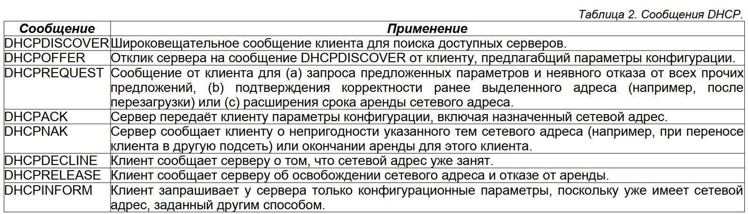

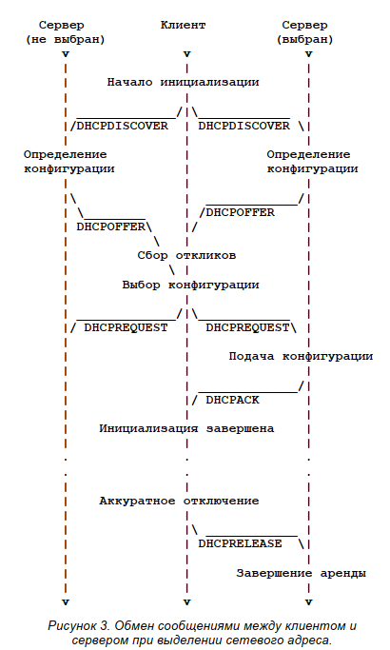

1. Настройка DHCP сервера

1. Определение пула адресов
2. Определение аренды
3. Задать шлюз
4. Задать DNS

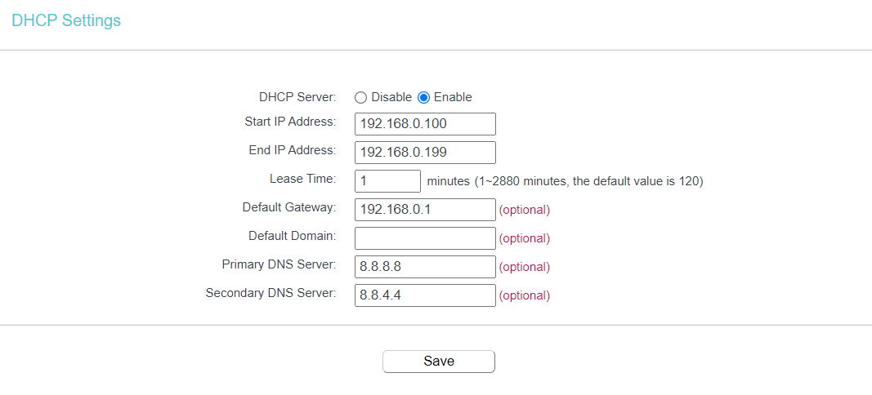

2. При помощи анализатора трафика проследить следующие цепочки сообщений:

DISCOVER -> OFFER

REQUEST -> ACK



3. Посмотреть цепочки DHCP после отправки сообщения RELEASE. Отдельно отследить сообщения после выполнения команды RENEW.

Ipconfig/release, Ipconfig/renew

4. Проанализировать сообщения DHCPINFORM при разных конфигурациях DHCP сервера.

5. Смоделировать ситуации для генерации сообщения DHCPNACK

6. Смоделировать ситуации для генерации DHCPDECLINE. Отдельно отследить работу протокола ARP в ситуации с сообщением DHCPDECLINE

7. Анализ продления аренды

1. Перегрузка клиента
2. Когда время аренды составляет ½, 7/8. При условии, что сервер не откликается.

8. Анализ цепочки, связанной с получением адреса при условии, что DHCP сервера нет.

9. Анализ DHCP сообщений при наличии в одном широковещательном домене нескольких DHCP серверов.

10. Провести анализ заголовка протокола BOOTP всех сообщений при всех ситуациях DHCP сообщений.

11. Моделирование DHCP опций

|  |  |  |
| --- | --- | --- |
| 1 | Subnet Mask | Маска подсети, из которой получен адрес. |
| 3 | Router | Список IP-адресов шлюзов по умолчанию. |
| 6 | Name Server | Список IP-адресов серверов DNS. |
| 12 | Host Name | Имя хоста клиента. |
| 23 | Default IP TTL | Ограничение на число участков для IP-дейтаграмм (TTL). |
| 26 | Interface MTU | Размер MTU для интерфейса получателя. |
| 33 | Static IP Route | Одна или несколько пар IP-адресов, в виде *адрес*:*адрес* Каждая пара адресов соответствует статическому маршруту. |
| 35 | ARP Cache Timeout | Значение тайм-аута для кэш-памяти ARP. |
| 50 | Request IP Address | IP-адрес, запрашиваемый клиентом. |
| 55 | Parameter Request List | Список запрашиваемых опций. Клиент всегда запрашивает опции для правильной конфигурации. Отправляя сообщение с Option 55, клиент выставляет список запрашиваемых числовых кодов опций в порядке предпочтения. DHCP-сервер старается отправить ответ с опциями в том же порядке |
| 61 | Client Identifier | Используется для однозначной идентификации клиента **DHCP**. Сервер **DHCP** использует это поле для сравнения с контейнерами client. |
| 66 | TFTP Server Name | Определяет имя сервера **TFTP**. Это имя хоста, которое используется вместо имени, указанного в поле **siaddr**, в том случае, если клиент поддерживает данную опцию. |
| 82 | Option 82 | Информация об агенте ретрансляции |
| 121 | Classes Route | Настраивает бесклассовый статический маршрут, выделяемый DHCP-сервером клиенту. |
| 150 | TFTP Server IP Address | Cписок TFTP-серверов (множество IP-адресов серверов). |
| 255 | End | Эта опция используется сервером и клиентом DHCP для указания на конец списка опций. |

<https://selectel.ru/blog/dhcp-protocol/>

Источники:

1. <https://selectel.ru/blog/dhcp-protocol/>